Madrid, 17 de noviembre 2023
Astronomía y prehistoria dialogan en
un nuevo libro ¿Qué sabemos de?
- El astrofísico Enrique Pérez Montero y el arqueólogo Juan Gibaja entrelazan momentos cruciales de la evolución humana con fenómenos astronómicos
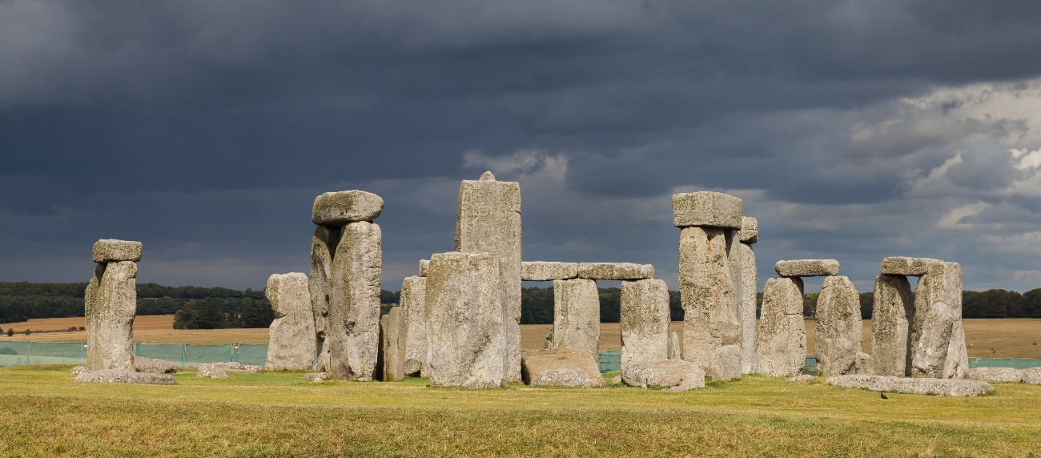
- ‘Encuentros temporales entre astronomía y prehistoria’ (CSIC-Catarata) conecta el origen de la escritura o del bipedismo con estrellas, nebulosas y agujeros negros

La mayoría de los monumentos megalíticos están orientados hacia la salida del Sol, pero Stonehenge está orientado hacia el punto del atardecer en el solsticio de invierno. Algunos de estos lugares pudieron servir para realizar observaciones astronómicas. / Wikimedia Commons
¿Qué sucedía en el universo mientras nuestros antepasados comenzaban a cultivar plantas y a domesticar animales, dando origen al Neolítico? ¿Qué cuerpo celeste emitió su luz cuando se creaban algunas de las pinturas de Altamira? El último libro de la colección ¿Qué sabemos de? (CSIC-Catarata) conecta la prehistoria con la astronomía, dos ámbitos en principio alejados, para dar respuesta a esta y otras preguntas.
Los investigadores del Consejo Superior de Investigaciones Científicas (CSIC) Enrique Pérez Montero, del Instituto de Astrofísica de Andalucía, y Juan Gibaja, de la Institución Milá y Fontanals, son los autores de Encuentros temporales entre astronomía y prehistoria, un original recorrido espaciotemporal que nos lleva al pasado del cosmos y de la humanidad. “Al igual que la imagen del Sol que podemos ver ahora mismo corresponde a hace 8 minutos y 9 segundos, la luz de ciertos objetos astronómicos partió en el momento en que se produjeron algunos hechos relevantes de nuestra evolución como especie”, explican los científicos. Por eso, el libro arranca hace 4.000 años, cuando en las tierras de Próximo Oriente se inició la escritura y partió la luz de la nebulosa de la Mariposa que hoy observamos gracias a potentes telescopios. Y, en un viaje atrás en el tiempo, el texto concluye en el momento en que nuestros antepasados los Astrolopithecus comenzaron a caminar, hace cuatro millones y medio de años, que es la distancia en años luz a la que se encuentran algunas de las ‘galaxias vecinas’ de la Vía Láctea.
Entremedias, los investigadores se detienen en el origen del Neolítico, hace 12.000 años, y nos presentan el cúmulo de estrellas Mesier22. También llegan hasta el continente africano para hablarnos de la expansión del Homo sapiens y de su contacto con las poblaciones neandertales; algo que ocurrió mientras la Gran Nube de Magallanes, un ‘criadero de estrellas’, emitía la luz que hoy detectamos. Y siguen retrocediendo hasta encontrarse con el Homo habilis y su capacidad inédita para fabricar instrumentos rudimentarios. Entonces, hace dos millones y medio de años, se originó la imagen que vemos en el cielo actual de la galaxia de Andrómeda y sus cefeidas, un tipo de estrellas muy especiales que pulsan, cambian de tamaño y luminosidad, y que fueron descubiertas por Henrietta Swan Leavitt.
Construcciones megalíticas bajo los restos de una estrella
El libro surge de un buen número de conversaciones entre ambos autores. “A los dos nos encanta hacer divulgación, porque además es parte de nuestra obligación como investigadores. Coincidimos en varios foros y decidimos buscar la manera de unir nuestras áreas de estudio”, apuntan.
Ese diálogo tiene numerosos hitos, como la construcción de Stonehenge. Durante varios milenios (hace entre 6.000 y el 3.500 años antes del presente), las comunidades humanas construyeron diversos monumentos megalíticos con grandes piedras que podían ser vistos desde centenares de metros, e incluso desde varios kilómetros. Stonehenge es el más conocido del mundo, una construcción circular donde las piedras centrales son las más grandes y llegan a medir unos 9 metros de altura y a pesar unas 40 toneladas.
Gibaja destaca que los megalitos tenían diversas funciones: como elemento de representación fronteriza o territorial, lugares de enterramiento colectivo o espacios de culto en los que se reunían numerosas personas. Pero señala también que pudieron ser enclaves desde donde realizar observaciones astronómicas. “Seguramente muchos tenían como principal objetivo conocer de antemano ciertos eventos importantes como el momento de iniciar la siembra y la recolección de distintos cultivos, o fijar ciertas fechas relacionadas con determinadas celebraciones. Para anunciar con tiempo el momento exacto esas poblaciones debían conocer los movimientos regulares del Sol, la Luna, los planetas y las estrellas más brillantes”, explica.
Aproximadamente en el mismo periodo en el que las comunidades humanas empezaron a construir esos monumentos, partió hacia la Tierra la luz que hoy vemos de la nebulosa del Cangrejo, situada a unos 6.000 años luz. Se trata de los restos de una supernova, una enorme explosión que sucede como consecuencia de la muerte de una estrella.
El gas lanzado al espacio por la explosión recorriendo miles de kilómetros por segundo es lo que vemos hoy en día de esa nebulosa. Enrique Pérez precisa que, a diferencia de lo que ocurre cuando mueren estrellas más pequeñas, las supernovas son muy brillantes: “Su magnitud es tan grande que cuando explota puede generar más luz que todas las otras estrellas juntas de una galaxia”. De hecho, según los registros de astrónomos chinos y coreanos, la que dio lugar a la nebulosa del Cangrejo pudo ser observada a simple vista desde la Tierra durante varias semanas.

Altamira y los agujeros negros
En 1879, Marcelino Sanz de Sautuola y su hija María entraban en la cueva de Altamira, un lugar cercano a Santillana del Mar, en Cantabria. Sanz de Sautuola creía que allí encontraría útiles de piedra y huesos de antiguas viviendas prehistóricas. En una de las salas, mientras él entraba agachado, su hija María levantó la cabeza y comentó: “¡Mira, papá, bueyes!”. Fue entonces cuando ambos contemplaron perplejos la belleza de numerosos bisontes, ciervos y caballos.
Aunque la parte más conocida de Altamira es la sala del vestíbulo de los bisontes, las investigaciones demuestran que hubo distintas ocupaciones. Hace 26.000 años, las poblaciones que vivieron en ese lugar ya pintaron en rojo representaciones de caballos. Las figuras policromadas se plasmaron hace entre unos 19.000 y 16.000 años, y son la prueba de los conocimientos de estas personas sobre técnicas de pintura y grabado, así como de su capacidad simbólica.
Por su parte, en la actualidad los observatorios espaciales y radiotelescopios de la Tierra están recogiendo la radiación electromagnética que salió hace 28.000 años de Sagitario A*, el núcleo de nuestra galaxia. El centro de la Vía Láctea está oculto tras numerosas nubes de gas, polvo y estrellas. Sin embargo, es posible observar esta región usando luz en frecuencias invisibles al ojo humano.
“La luz infrarroja y los rayos X nos han dado las pistas definitivas para saber que el fuerte brillo en ondas de radio de esta región, que se había detectado desde los años 1930, solo podía deberse a la presencia de un agujero negro”, ilustra Enrique Pérez. Hasta no hace tanto, muchos dudaban de su existencia, pero ya tenemos incluso la imagen de Sagitario A* tomada gracias a una red de telescopios situados por todo el planeta denominada telescopio del horizonte de sucesos o EHT, por sus siglas en inglés.
En su conversación, los investigadores no esconden su entusiasmo ante el conocimiento adquirido: “Impresiona imaginar que el tiempo que ha tardado la luz procedente de las regiones centrales de nuestra galaxia, y que nos ha ayudado a encontrar uno de los objetos más fascinantes y misteriosos de la naturaleza, sea el mismo que nos separa del momento en que algunos de nuestros antepasados entraban en Altamira”. En cualquier caso, “aún ignoramos casi todo de nuestra historia humana más antigua, y de lo que hay más allá de la Luna”, añaden.
Encuentros temporales entre astronomía y prehistoria es el número 148 de la colección ¿Qué sabemos de? (CSIC-Catarata). Para solicitar entrevistas con los autores o más información, contactar con: comunicacion@csic.es (91 568 14 77).
Sobre los autores
Enrique Pérez Montero es doctor en Astrofísica y Cosmología por la Universidad Autónoma de Madrid e investigador científico en el Instituto de Astrofísica de Andalucía del CSIC. Su trayectoria de investigación está vinculada al proyecto “Estallidos de formación estelar en galaxias”, cuyo fin es el estudio de las galaxias con formación estelar en distintas etapas de la evolución del universo. Padece una enfermedad congénita de la retina, por lo que también es afiliado a la ONCE y lidera el proyecto de divulgación inclusiva “Astroaccesible”.
Juan F. Gibaja Bao es científico titular en la Institución Milá y Fontanals del CSIC. Su investigación se ha centrado en los últimos años en la transición Mesolítico-Neolítico en el Mediterráneo, lo que le ha llevado a dirigir varios proyectos alrededor de esta temática. Asimismo, es uno de los responsables de las actividades científicas realizadas en el asentamiento perilaustre neolítico de La Marmotta (Italia).
CSIC Cultura Científica

